UML类图
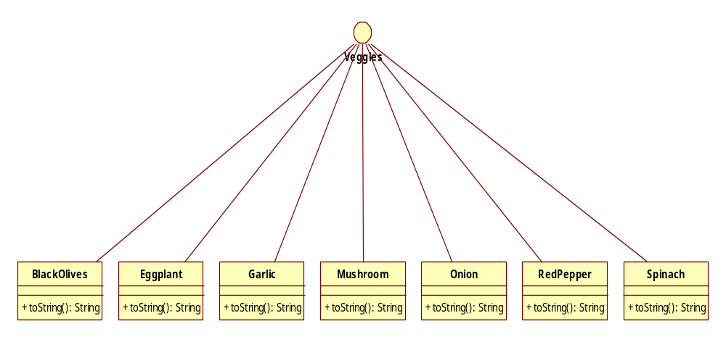
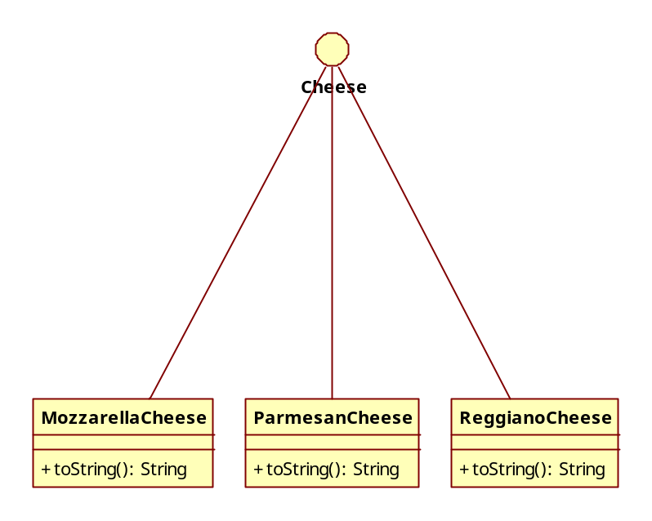
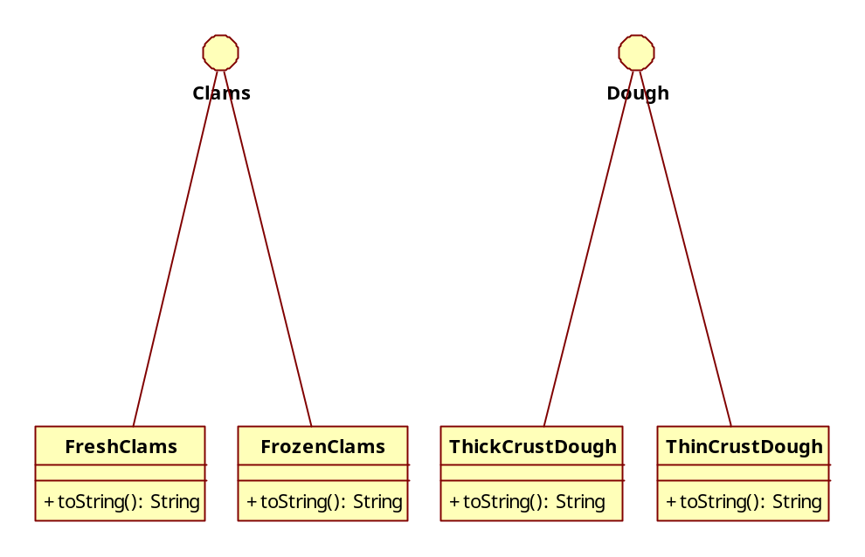
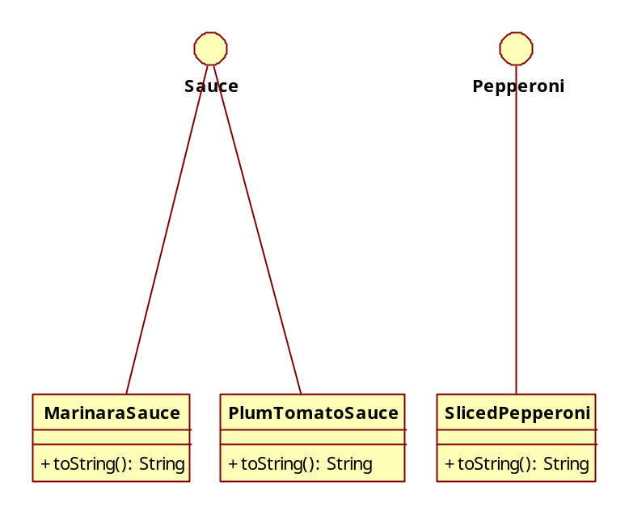

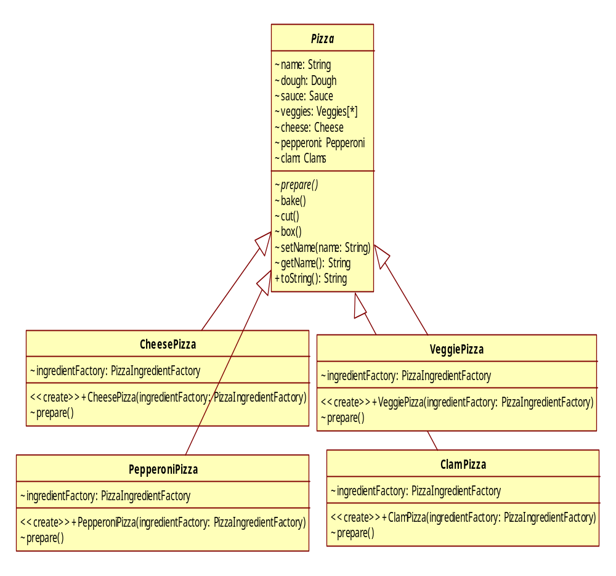

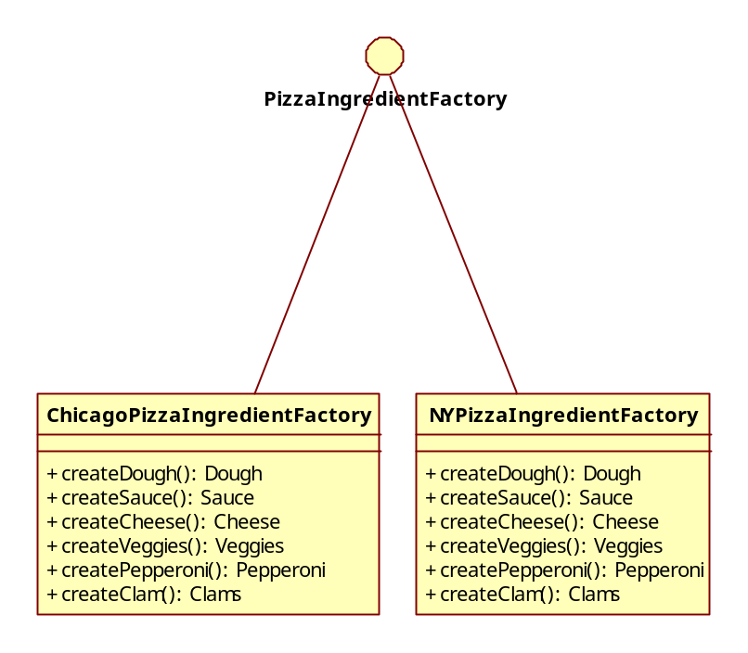
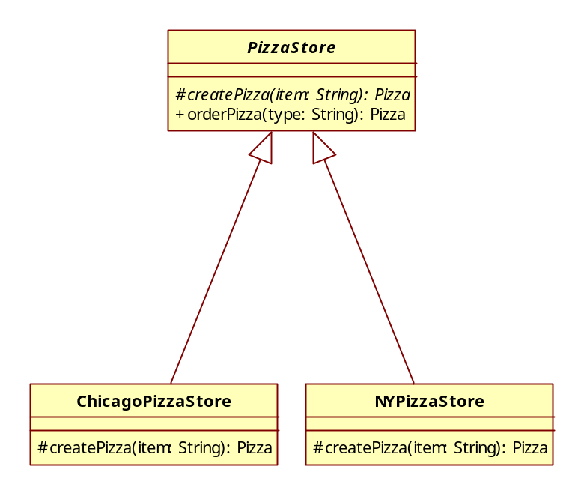
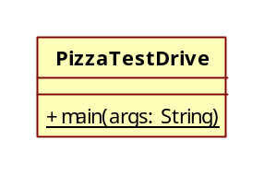

工厂模式
IFactory
ConcreteFactory
IProduct
ConcreteProduct

抽象工厂模式
IFactory
ConcreteFactory
IProduct1
ConcreteProduct1
IProduct2
ConcreteProduct2

工厂模式与抽象工厂模式之比较
对于java来说，你能见到的大部分抽象工厂模式都是这样的：
---它的里面是一堆工厂方法，每个工厂方法返回某种类型的对象。

比如说工厂可以生产鼠标和键盘。那么抽象工厂的实现类（它的某个具体子类）的对象都可以生产鼠标和键盘，但可能工厂A生产的是罗技的键盘和鼠标，工厂B是微软的。

这样A和B就是工厂，对应于抽象工厂；
每个工厂生产的鼠标和键盘就是产品，对应于工厂方法；

用了工厂方法模式，你替换生成键盘的工厂方法，就可以把键盘从罗技换到微软。但是用了抽象工厂模式，你只要换家工厂，就可以同时替换鼠标和键盘一套。如果你要的产品有几十个，当然用抽象工厂模式一次替换全部最方便（这个工厂会替你用相应的工厂方法）

所以说抽象工厂就像工厂，而工厂方法则像是工厂的一种产品生产线

